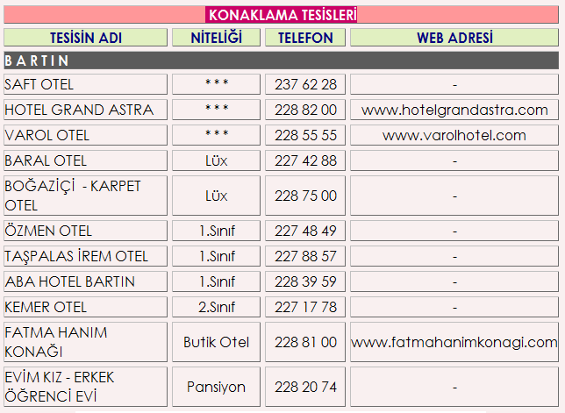
Bartın Öğretmen Evi : 0 378 227 13 29 / Bartın Polis Evi 0 378 227 24 69
